Práctica 0: Recuperación de Información

Daniel Bolaños Martínez y Fernando de la Hoz Moreno

Objetivo:

Buscar información acerca de los distintos temas especificados, realizar un resumen de la información encontrada y realizar una tabla de sesión de búsqueda para los distintos buscadores.

- ¿Qué es SEO?
- ¿Qué son los documentos .json y cómo se trabajan en Java?
- ¿Qué se espera de mí en una empresa como especialista en Sistemas de Información?

¿Qué es SEO?

El término SEO (en inglés, Search Engine Optimization) se refiere al proceso de mejorar la visibilidad de un sitio web en los resultados orgánicos de los diferentes buscadores o motores de búsqueda.

Consiste en una serie de técnicas, disciplinas y estrategias de optimización que se implementan en las páginas de un sitio web o blog para mejorar su posicionamiento en los buscadores, tales como Google, Bing o Yahoo.

Para ello, los motores de búsqueda recogen el listado de páginas que hay en la web y lo ordenan en función de un algoritmo. Estos algoritmos se actualizan cada cierto tiempo para intentar ofrecer al usuario los resultados que más se adapten a la búsqueda realizada y eviten páginas corruptas y spam.

Los buscadores se basan en más de 200 factores para posicionar una web. Estos factores pueden ser internos o externos:

- Los factores internos son mejoras que el desarrollador web puede aplicar sobre el sitio en cuanto al contenido, apariencia o accesibilidad, como realizar la estructuración y el diseño de una página web pensando en el posicionamiento, optimizar las urls o utilizar un correcto etiquetado del sitio web.

- Los factores externos son aquellos que no se pueden controlar y que dependen principalmente del comportamiento que los usuarios tienen en esa web, como el que sea un sitio que se comparte o no en las redes sociales, número de links populares enlazados o número de visitas recibido.

El SEO hace más útil una página web tanto para los usuarios como para los motores de búsqueda ya que ayuda a los buscadores a entender sobre qué trata cada página y si es o no útil para los usuarios. Además es muy importante para los usuarios, ya que los buscadores son la puerta de acceso y el guía a través de las búsquedas de páginas webs relevantes.

A veces se pueden confundir los términos SEO y SEM, ya que aunque en un principio puedan parecer que se refieren a acciones semejantes dada la similitud de sus siglas, sus definiciones son totalmente diferentes.

El concepto SEM (Search Engine Marketing) hace referencia a las prácticas que se realizan en una web para obtener la mayor visibilidad mediante campañas de publicidad en los buscadores, se parece a SEO en que ambos términos, buscan el buen posicionamiento de una página web en los resultados de un buscador. Por el contrario, se diferencian en que mientras que el SEO se centra en mejorar la visibilidad a nivel orgánico o de forma natural en los resultados de búsqueda, el SEM se basa en campañas de publicidad mediante anuncios de pago en las páginas de resultados.

Mientras que SEM funciona bien a corto y medio plazo, una vez que dejemos de invertir en publicidad, nuestra web desaparecerá de las posiciones relevantes por lo que es necesario invertir en SEO y SEM conjuntamente, de esta forma podremos optimizar al máximo los resultados.

Tabla de sesión.

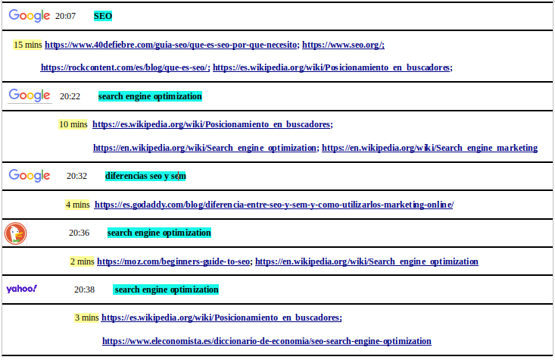

¿Qué son los documentos .json y cómo se trabajan en Java?

JSON es un formato de datos basado en texto que sigue la sintaxis de objeto de JavaScript, popularizado por Douglas Crockford. Aunque es muy parecido a la sintaxis de objeto literal de JavaScript, puede ser utilizado independientemente de JavaScript, y muchos entornos de programación poseen la capacidad de leer (convertir; parsear) y generar JSON.

Es comúnmente utilizado para transmitir datos en aplicaciones web (por ejemplo: enviar algunos datos desde el servidor al cliente, así estos datos pueden ser mostrados en páginas web, o vice versa).

En la práctica, los argumentos a favor de la facilidad de desarrollo de analizadores o de sus rendimientos son poco relevantes, debido a las cuestiones de seguridad que plantea el uso de eval() y el auge del procesamiento nativo de XML incorporado en los navegadores modernos. Por esa razón, JSON se emplea habitualmente en entornos donde el tamaño del flujo de datos entre cliente y servidor es de vital importancia (de aquí su uso por Yahoo!, Google, Mozilla, etc, que atienden a millones de usuarios) cuando la fuente de datos es explícitamente de fiar y donde no es importante el hecho de no disponer de procesamiento XSLT para manipular los datos en el cliente.

Si bien se tiende a considerar JSON como una alternativa a XML, lo cierto es que no es infrecuente el uso de JSON y XML en la misma aplicación; así, una aplicación de cliente que integra datos de Google Maps con datos meteorológicos en SOAP necesita hacer uso de ambos formatos.

Hay muchos analizadores JSON en el lado del servidor, existiendo al menos un analizador para la mayoría de los entornos. En algunos lenguajes, como Java o PHP, hay diferentes implementaciones donde escoger. En JavaScript, el análisis es posible de manera nativa con la función JSON.parse(). Ambos formatos carecen de un mecanismo para representar grandes objetos binarios.

Los entornos en el servidor normalmente requieren que se incorpore una función u objeto analizador de JSON. Algunos programadores, especialmente los familiarizados con el lenguaje C, encuentran JSON más natural que XML, pero otros desarrolladores encuentran su escueta notación algo confusa, especialmente cuando se trata de datos fuertemente jerarquizados o anidados muy profundamente.

Java por defecto no ofrece ninguna funcionalidad integrada para analizar o crear JSON, a diferencia de PHP u otros idiomas, en lugar de eso, hay que utilizar una biblioteca/paquete.

En la web oficial de JSON hay enlaces a librerías para el procesamiento de este formato en numerosos lenguajes, incluyendo PHP, Perl y Java. En el caso de éste último, hay más de veinte enlaces a distintas implementaciones de la funcionalidad de proceso de formato JSON.

Un ejemplo es GSON, una API en Java, desarrollada por Google, que se utiliza para convertir objetos Java a JSON (serialización) y JSON a objetos Java (deserialización).

Esta librería estructura los JSON de la siguiente manera:
- JsonElement: Esta clase representa cualquier elemento del Json que puede ser de alguno de los siguientes 4 tipos:
  - JsonObject: Esta clase representa un objeto en el Json; es decir, un conjunto de pares clave-valor donde las claves son strings y los valores son cualquier otro tipo de JsonElement.
  - JsonArray: Esta clase representa un array en el Json. Un array es una lista de JsonElements cada uno de los cuales puede ser de un tipo diferente. Se trata de una lista ordenada, por lo que el orden en que se añaden los elementos se conserva.
  - JsonPrimitive: Esta clase representa un tipo de dato primitivo u objetos de datos simples (String, Integer, Double, etc.).
  - JsonNull: Representa un objeto a null.

Tabla de sesión.

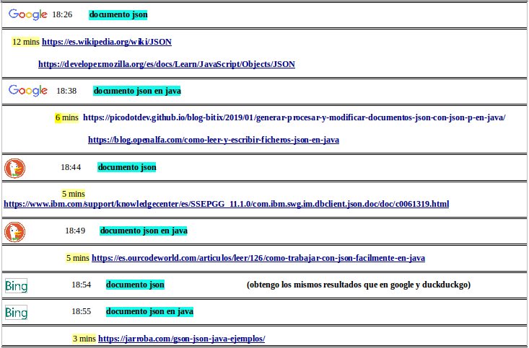

¿Qué se espera de mí en una empresa como especialista en Sistemas de Información?

El experto en sistemas de información no se dedica simplemente a crear un software que medianamente cumpla las exigencias de una compañía, por ejemplo, de venta de seguros. Su responsabilidad va mucho más allá. Estos especialistas participan activamente del desarrollo de estrategias organizativas en la compañía. Desde allí, son capaces de idear soluciones teniendo en cuenta las carencias que perciben y los recursos con los que cuentan.
Posteriormente, deberán diseñar una estrategia de organización, seleccionar los mejores recursos para su creación y ejecución y, finalmente, ponerla en marcha. Si bien es un proceso que podemos describir en apenas algunas palabras, en realidad es muy complejo y, claramente, lleva su tiempo.
Una vez que el software se ejecuta, el experto en sistemas de información debe mantenerse informado acerca de su funcionamiento. En esta fase del proceso se debe estar abierto a posibles críticas de parte de los usuarios. Por supuesto, la funcionalidad y la eficiencia en el manejo de datos deben ser prioridades para todos los involucrados.
Los puestos de trabajo más habituales de una ingeniera informática o de un ingeniero informático especialista en Sistemas de Información, al margen de dedicarse a la educación y a la investigación, son muy diversos, por ejemplo, pueden encontrar:
Cargos directivos:
- Director de Sistemas de Información: participa en las decisiones estratégicas que afectan a los sistemas de información y asegura la comunicación entre el área de tecnología y las áreas de negocio y apoyo. Se responsabiliza de los proyectos de implantación de aplicaciones, de la puesta en marcha de infraestructura tecnológica, del presupuesto y de los recursos humanos de su área.

- Responsable de Informática: elabora el plan de sistemas de la empresa, organiza el departamento de informática (hardware, software y recursos humanos), se coordina con el resto de departamentos de la empresa y mantiene las relaciones con los proveedores externos. Este cargo, normalmente, depende de la dirección de SI.

- Dirección de Comercio Electrónico (e-Business Manager): se responsabiliza de la estrategia, la planificación, la ejecución y el control de negocios que se encuentran en Internet.
Puestos de mando medio o técnico:
- Analista de negocio (Business Analyst): identifica y analiza las necesidades y los nuevos requisitos de la organización, y propone soluciones de mejora (BPI) o reingeniería de procesos (BPR) que a menudo comprenden cambios en los sistemas de información. Actúa de enlace entre los interesados en las soluciones y los equipos técnicos que las construyen.

- Consultor de Sistemas de Información: se encarga del estudio de las necesidades funcionales y/o técnicas de la organización, de la parametrización y puesta en marcha de sistemas de información y de la formación a usuarios. Entre los sistemas de información, podemos encontrar: Sistemas de Información Empresarial (ERP, CRM, SCM, etc.), Sistemas de Ayuda a la Toma de Decisiones (DSS) y de Business Intelligence, Sistemas de Gestión de contenidos (CMS), entre otros.

- Auditor de Sistemas de Información: evalúa el cumplimiento de normas, controles y procedimientos establecidos para los sistemas de información. Asegura que se siguen las normativas y los estándares de calidad de gestión (COBIT, ITIL) y el cumplimiento de la legislación en el marco de las TIC. Asesora la dirección para mejorar o conseguir un adecuado control interno en los sistemas de información.

- Responsable de Servicios de Atención a Usuarios: responsable de los servicios prestados en los Centro de Atención a Usuarios (CAU) y de la gestión y supervisión de los contratos con los proveedores de servicios externalizados. Es el responsable de los presupuesto, del control de costes y de la calidad de estos servicios.

- Administrador de base de datos: responsable del diseño lógico y físico de las bases de datos de una organización y de garantizar su recuperabilidad, su integridad, su seguridad, su disponibilidad y su buen rendimiento.

Tabla de sesión.

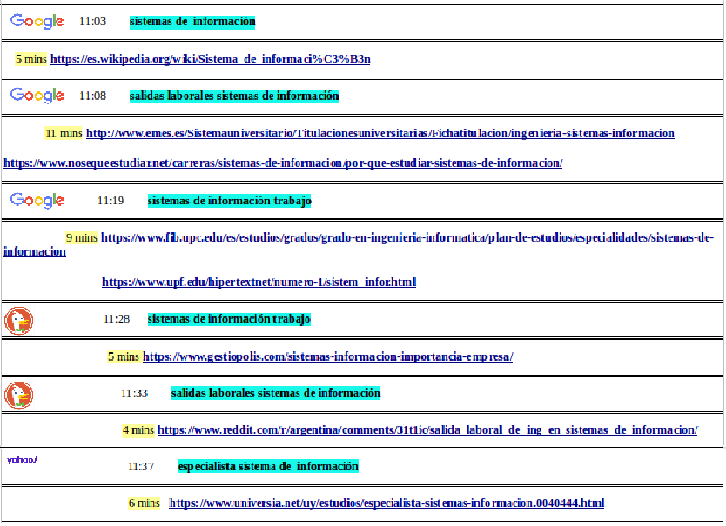
Referencias:

- https://www.40defiebre.com/guia-seo/que-es-seo-por-que-necesito
- https://rockcontent.com/es/blog/que-es-seo/
- https://es.wikipedia.org/wiki/Posicionamiento_en_buscadores
- https://en.wikipedia.org/wiki/Search_engine_optimization
- https://es.godaddy.com/blog/diferencia-entre-seo-y-sem-y-como-utilizarlos-marketing-online/
- https://moz.com/beginners-guide-to-seo
- https://www.eleconomista.es/diccionario-de-economia/seo-search-engine-optimization
- https://es.wikipedia.org/wiki/JSON
- https://jarroba.com/gson-json-java-ejemplos/
- https://developer.mozilla.org/es/docs/Learn/JavaScript/Objects/JSON
- https://picodotdev.github.io/blog-bitix/2019/01/generar-procesar-y-modificar-documentos-json-con-json-p-en-java/
- https://blog.openalfa.com/como-leer-y-escribir-ficheros-json-en-java
- https://es.wikipedia.org/wiki/Sistema_de_informaci%C3%B3n
- https://www.fib.upc.edu/es/estudios/grados/grado-en-ingenieria-informatica/plan-de-estudios/especialidades/sistemas-de-informacion
- https://www.ceupe.com/blog/experto-en-sistemas-de-informacion-un-perfil-importante-para-la-empresa.html

